〉〉，
输出杨辉三角图
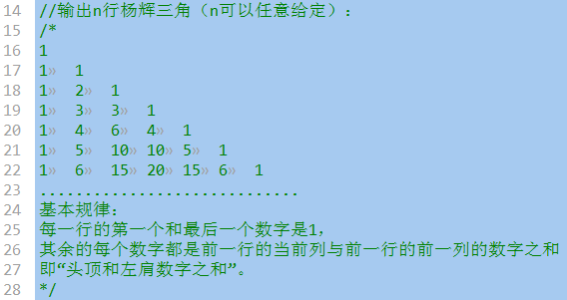
提示：可以使用二维数组。

〉〉
猴子吃桃问题：
有一堆桃子，猴子第一天吃了其中的一半，并再多吃了一个！
以后每天猴子都吃其中的一半，然后再多吃一个。
当到第十天时，想再吃时（即还没吃），发现只有1个桃子了。
问题：最初共多少个桃子？
分析：
天 数量
10 1
9 (1+1)*2=4
8 (4+1)*2=10
7 (10+1)*2=22
。。。。。。
第n天 （第n+1天的个数+1）*2
提示：可以用递归。

〉〉
求此数组的平均值：
$a3 = array(
array(11,12, 13),
array(21,22,23, 24, 25),
array(31,32,33, 35),
array(41,42,43)
);

〉〉，
实现数组的选择排序。

〉〉，
实现数组的冒泡排序。

〉〉，
（挑战）请写一个函数，函数带一个参数（作为数组），函数的功能是找出该数组中的“第二大值”（即函数会返回一个值，此值是该数组的第二大的数值）。

〉〉：
（挑战）一个“不整齐”数字数组，如下所示，求其平均值：
$a3 = array(
1,
array(21,22,23, 24, 25),
3,
array( 41, 42, 43，array(50, 51, 52) )
);

